ФГБОУ ВО «БГПУ» им. М. Акмуллы

Центр развития одаренности школьников

**ЗАДАНИЯ**

**по МАТЕМАТИКЕ**

**для учащихся 10 класса**

ВЫПОЛНИЛ

Фамилия Хакимова

Имя Айгуль

Отчество Хамитовна

Класс 10

Школа МБОУ СОШ №4 с.Раевский

Город (село) с. Раевский

Район Альшеевский

Ф.И.О. учителя Басырова Эльвера Тимербулатовна

1.Доказать, что ${43}^{43}-{17}^{17}$ делится на 10.

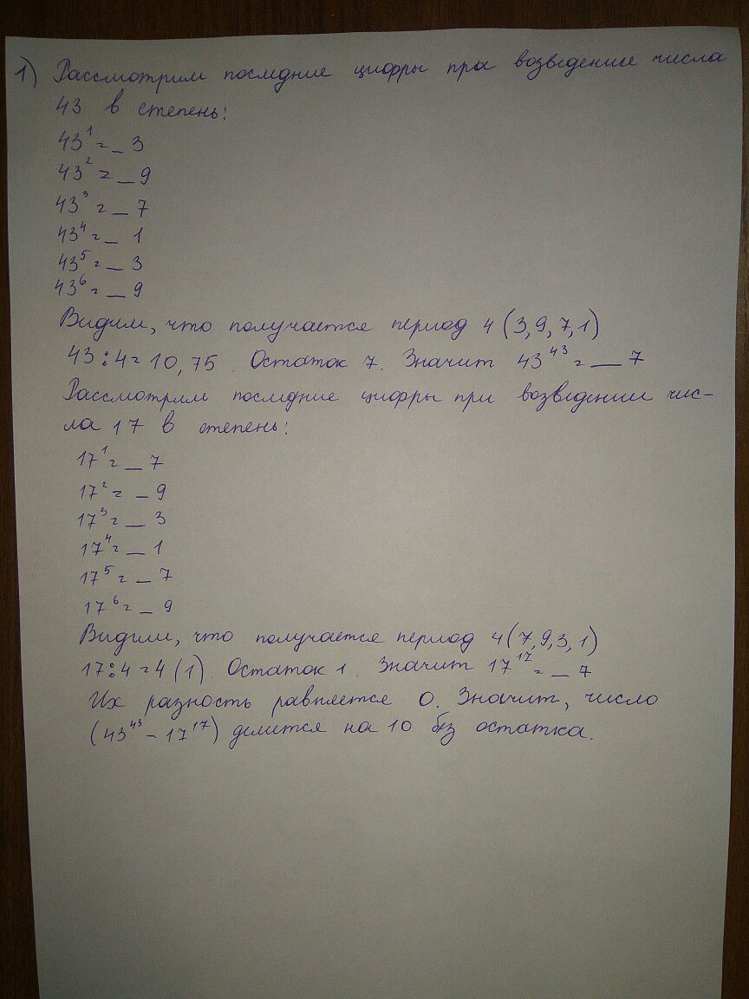

2.Решить уравнение:

$x^{4}-22x^{2}-5x+2=0$.

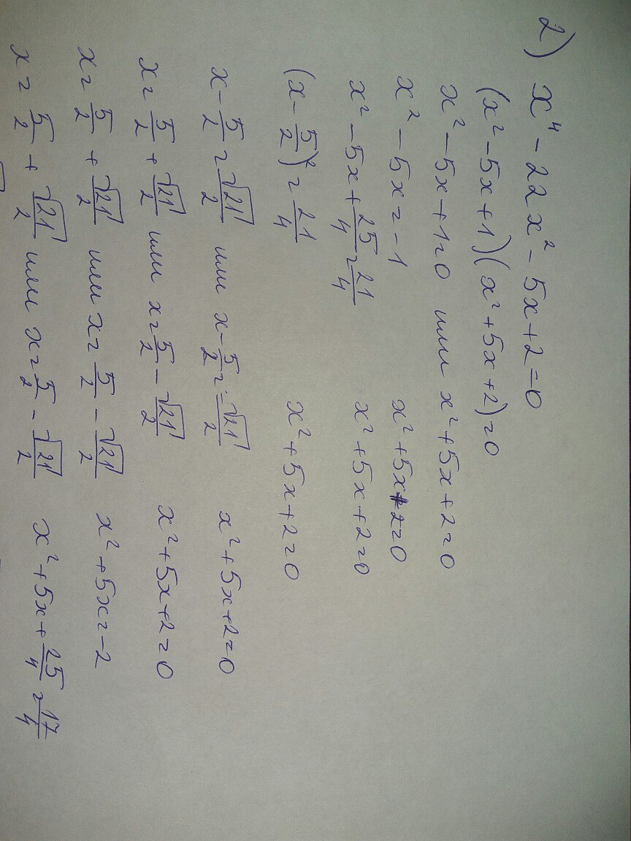

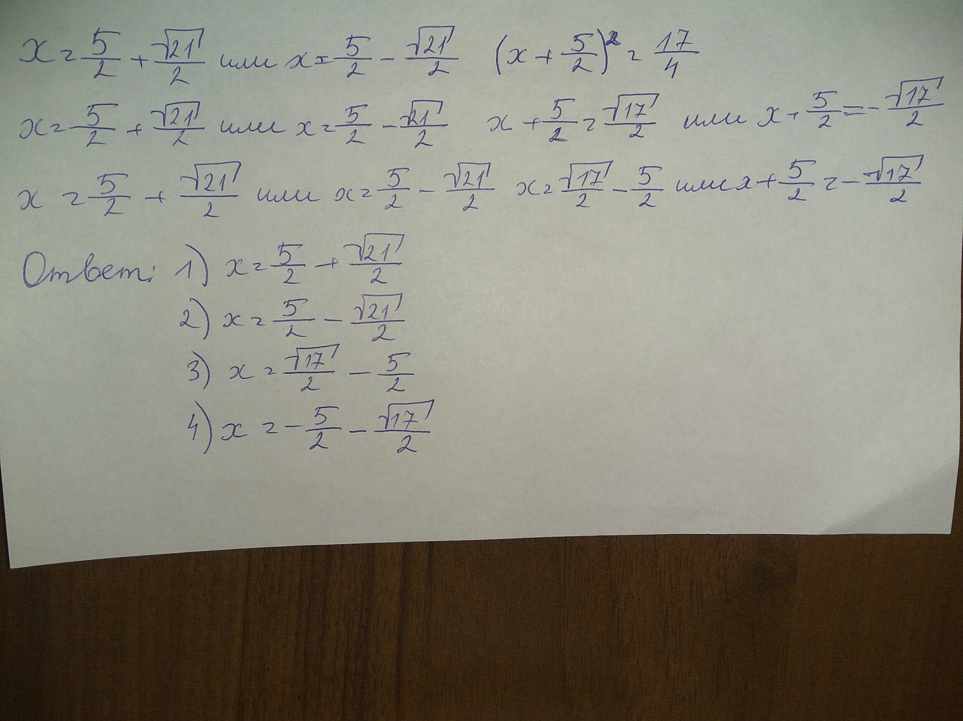

3.Найти вес и пробу сплава серебра с медью, зная, что сплавив его с 3 кг чистого серебра, получат сплав 900-й пробы, а сплавив его с 2 кг сплава 900-й пробы, получат сплав 840-й пробы.

